План-конспект занятия
педагога дополнительного образования
Ляпиной Альбины Николаевны

Объединение: коллектив современного танца «Энергия»
Программа: «Мир танца».
Группы: 03-105.
Дата проведения: 22.12.2022.
Время проведения:14.30-16.00.
Тема занятия: «Игра на развитие координации движений»
Цель занятия: Улучшение координации движений и совершенствование технических навыков обучающихся
Рекомендуемые упражнения:
1.Выполните разминку:
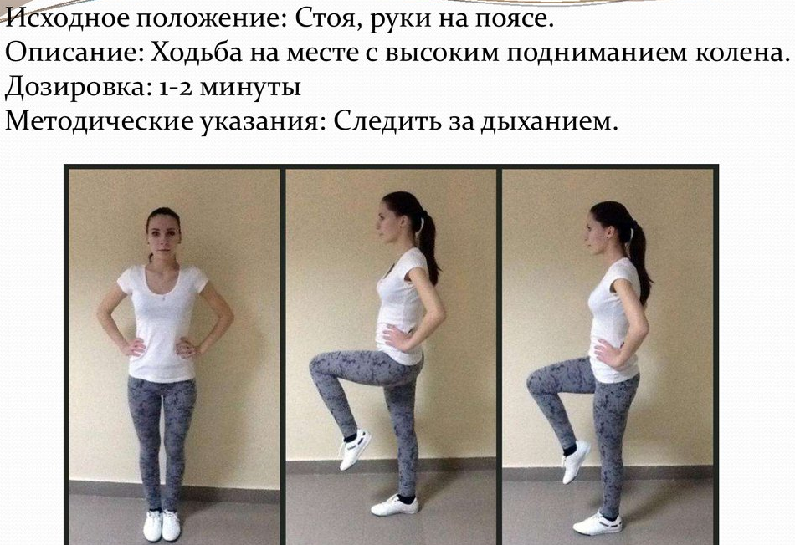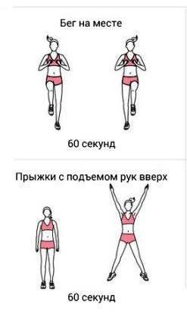

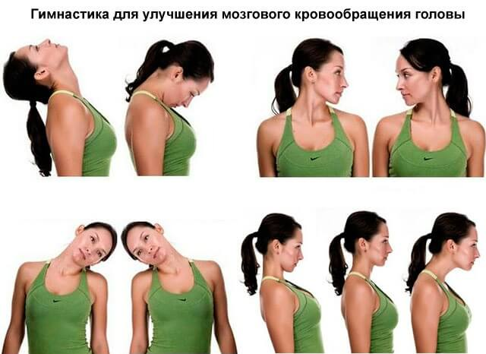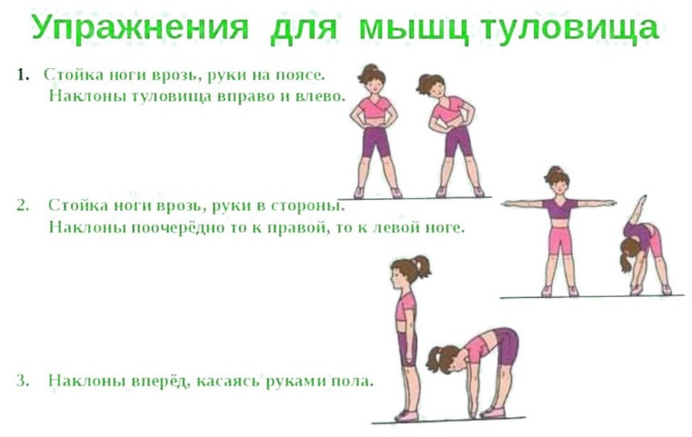Повтор каждого упражнения 8 раз.
Упражнения стретч-характера:
- шпагаты правый, левый, поперечный по 5 минут каждый.
Игры на развитие координации движений:
С кочки на кочку
На полу разложить несколько листов бумаги. Представьте, что вокруг вас «болото», которое можно пройти, ступая по «кочкам»-листочкам. Участники, шагая (прыгая) «с кочки на кочку», должны перебраться через «болото» и ни разу не оступиться. Если «кочек» много, некоторые из них можно сделать большими — для отдыха. На них можно встать двумя ногами.
Вариант. Расположить «кочки» в беспорядке.
Дружу с маленькой подушечкой
Поставить 2 стула на расстоянии 3 м друг от друга, на стул положить маленькую мягкую подушечку. Ребенок подходит к стулу, берет подушечку и, положив ее на голову, направляется к противоположному стулу. Подойдя к нему, он может поправить подушечку на голове, постоять и идти обратно. Если ребенок уронил подушечку, он должен ее поднять, положить на голову и идти дальше. Сначала можно придерживать подушечку одной рукой.
После выполнения упражнений необходимо расслабление лежа на спине.
Домашнее задание:
- придумать упражнение на координацию.

Обратная связь metodistduz@mail.ru для Ляпиной А.Н.

